Bewegungskurse
„Get the Move“- Street- und Breakdance

Zielgruppe: Kinder und Jugendliche zwischen
5 und 16 Jahren aus der Mainzer Neustadt
Street- und Breakdance I
(für Kinder bis 8 Jahre)
Termin/ Ort: Dienstags 16.00 – 17.00 Uhr
Haus der Jugend, Mitternachtsgasse 8,
55116 Mainz
Trainerin: Luana Marini, Tel.: 01 79 -72 112 85
Breakdance II
(für Kinder und Jugendliche 9 bis 16 Jahre)
Termin/ Ort:
Dienstags 16.00 – 18.00 Uhr
Haus des Jugendrechts, Erthalstraße 2,
55118 Mainz
Trainer: Thanha Do, Tel.: 01 57- 35 50 74 69
E-mail: thanhhado@hotmail.de
Streetdance für Jugendliche ab 10 Jahren
Termin/ Ort:
Mittwochs ab 17.00 Uhr und samstags ab 15 Uhr
Haus der Jugend, Mitternachtsgasse 8,
55116 Mainz
Trainerin: Ece Bas, Tel: 0176 – 22 73 02 55
Email: hiphop-breaker@hotmail.de

“Get up & cool down” - erfahre Deinen Körper mit allen 5 Sinnen


Zielgruppe: Kinder und Jugendliche zwischen
7 – 17 Jahren aus der Mainzer Neustadt
Termin: Angebote in der Anne-Frank-Realschule Plus
UND als Ferienprogramm, 1 Woche in Oster, Sommer- und Herbstferien
Ort: Internationaler Bund (IB)
Boppstraße 26a, 55118 Mainz
Information: Fr. Franzen Tel. 06131- 24 091 29
E-mail: melanie.franzen@internationaler-bund.de

„Fit auf ZweiRädern“

Zielgruppe: Erwachsene, die bisher gar nicht oder noch nicht sicher Fahrrad fahren können und es endlich lernen wollen.
Kinder können, nach einer angemessenen Eingewöhnung, während des Kurses betreut werden.
Ort: Treffpunkt und Kinderbetreuung „El KiKo international“, Deutscher Kinderschutzbund
Leibnizstr.80, 55118 Mainz
Kurs Schulhof der früheren Goethe Hauptschule, Leibnizstr.67, Eingang über Colmarstraße (um die Ecke)
Termine: 2 Kurse:
1. während der Osterferien
2. während der Herbstferien
Bitte erfragen Sie genaue Termine.
Information: Fr. Biesemann/ Frau Yılmaz,
Tel. 06131- 48 069 25
E-mail: el-kiko@kinderschutzbund-mainz.de

„Bewegung macht stark“
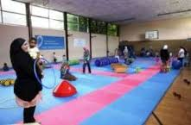

Zielgruppe: Schwangere und Mütter mit Kleinkindern in der Mainzer Neustadt
Termin: Montags 10:00 – 11:30 Uhr
Ort: „El KiKo international“,
Deutscher Kinderschutzbund Mainz
Leibnizstraße 80, 55118 Mainz
Information: Fr. Biesemann
Tel. 06131- 48 069 25
E-mail: marion.biesemann@kinderschutzbund-mainz.de

„Spaß an Bewegung – orientalischer Tanz und Gymnastik“
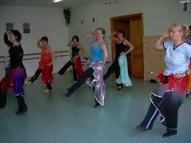
Zielgruppe: Alle Frauen im Stadtteil Mainz-Neustadt sind herzlich eingeladen
Termin: Dienstags 10:00 – 11:30 Uhr
Ort: caritas-zentrum Delbrêl, Aspeltstr.10, 55118 Mainz
Information: Fr. Kronwald-Najafian
Tel. 06131 – 90 832 62
E-mail: e.kronwald-najafian@caritas-mz.de

Ernährungskurse
„Fit in den Tag – Interkultureller Gesundheitstreff“ - Gemeinsam, genussvoll gesundes Frühstücken“
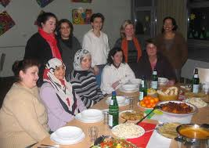
Zielgruppe: Offene Gruppe, jede/r Bürger/in im Stadtteil Mainz-Neustadt ist herzlich eingeladen
Termin: Montags, außer an Feiertagen, 10:00 – 12:00 Uhr
Ort: caritas-zentrum Delbrêl, Aspeltstr.10, 55118 Mainz
Information: Fr. Kronwald-Najafian
Tel. 06131- 90 832 62
E-mail: e.kronwald-najafian@caritas-mz.de

Infos zur Gesundheitsförderung

„Information zur Gesundheitsförderung für Flüchtlingsfrauen und ihre Kinder“

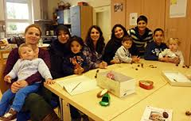

Zielgruppe: Flüchtlingsfrauen und -kinder
Termin: Dienstags 15:00 – 16:30 Uhr
Ort: caritas-zentrum Delbrêl, Aspeltstr.10, 55118 Mainz
Information: Fr. Dreyer
Tel. 06131- 90 832 72
E-mail: a.dreyer@caritas-mz.de

Auf Anfrage Vermittlung von Gesundheitsfachkräften/ ReferentInnen möglich!
Information: Fr. Aman
Caritasverband Mainz e. V.
caritas-centrum Delbrêl
Aspeltstraße 10, 55118 Mainz
Tel.: 0 61 31 - 90 832 65
h.aman-gesundheitsteam@caritas-mz.de

Projektkoordination:
Hannah Aman
c/o Caritasverband Mainz e. V.
Caritas Zentrum Delbrêl
Aspeltstraße 10
55118 Mainz
Tel.: 0 61 31/90 83 2-65
Fax: 0 61 31/90 83 2-42
E-Mail: h.aman-gesundheitsteam@caritas-mz.de

Mit Unterstützung:






Herausgeber:
Caritasverband Mainz e.V.
Caritas Zentrum Delbrêl.
Aspeltstraße 10
55118 Mainz
06131- 90 832 65
h.aman-gesundheitsteam@caritas-mz.de

Gesundheitsteams
vor Ort
Mainz-Neustadt

Jahresprogramm
2015


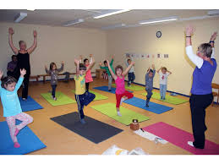

Die Angebote sind kostenfrei und richten sich an alle interessierten Menschen aus der Mainzer Neustadt

